1. AMAÇ: Bu talimat Bursa Uludağ Üniversitesi yerleşkelerinde, her türlü laboratuvar çalışmaları ve iş ekipmanları ile çalışmalar esnasında çalışanın kendisi ve çevresindekilerin sağlık ve güvenliğini tehlikeye atmayacak biçimde faaliyetlerini sürdürmesini sağlamak, olası tehlike ve risklere karşı uyulması gereken önlemleri belirlemektir.

2. KAPSAM: Bu talimat Bursa Uludağ Üniversitesi yerleşkelerinde laboratuvarlarda çalışan personellerin ve öğrencilerinin laboratuvar kullanımını, sorumlulukları ve emniyet tedbirlerini kapsar.

3. YASAL DAYANAK: Bu talimat; 6331 Sayılı İş Sağlığı ve Güvenliği Kanunu,4857 Sayılı İş Kanunu,5510 Sayılı Sosyal Sigortalar ve Genel Sağlık Sigortası Kanunu ve 5237 Sayılı Türk Ceza Kanunu ile bu kanunlara bağlı olarak çıkarılmış ikincil mevzuat gereğince hazırlanmıştır.

4. SORUMLULUKLAR: Bu talimatın uygulanmasından Bursa Uludağ Üniversitesi yerleşkelerinde, birim amirleri, laboratuvarlarda çalışan tüm öğrenci ve personeller sorumludur.

5. UYGULAMA:

LABORATUVAR ÇALIŞMALARINDA GENEL GÜVENLİK KURALLARI
Çalışmaya başlamadan önce, Laboratuvar Çalışmalarında Genel Güvenlik Kurallarını mutlaka okuyunuz.
- Laboratuvarda yalnız çalışmayınız. Mesai saatleri dışındaki çalışmalarda, izin prosedürlerine uyunuz.
- Çalışma yapılan makine, cihaz ve işlemlerin, çalışma ve güvenlik talimatlarını okuyunuz. Taahhüt edilmesi gereken kurallar ve talimatları imzalayınız.
- Laboratuvardaki sağlık ve güvenlik işaretlerinde belirtilen talimatlara uyunuz.
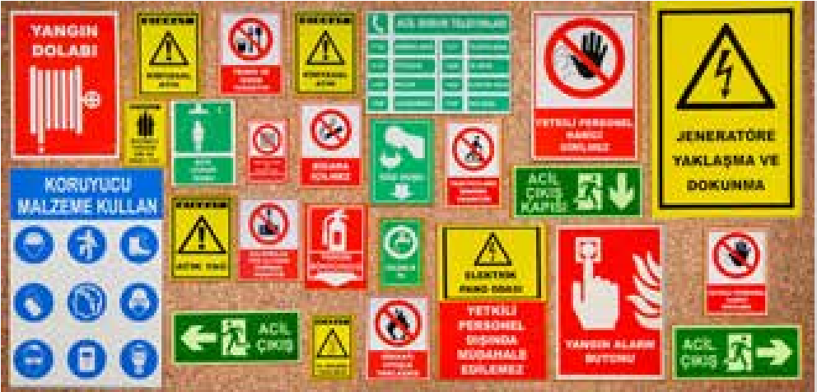
- Laboratuvar sorumlusu öğretim elemanlarının yazılı ve sözlü talimatlarına uyunuz.
- Laboratuvarda düzeni bozacak veya tehlike oluşturacak şekilde hareket etmeyiniz.
- Laboratuvar çalışma alanında; çanta, cüzdan, palto, hırka, mont gibi kişisel malzeme bulundurmayınız.
- Laboratuvarda herhangi bir şey yiyip içmeyiniz, herhangi bir şeyi ağız yoluyla almayınız.
- Laboratuvar malzemelerini kullanım amacı dışında kullanmayınız.
LABORATUVAR ÇALIŞMALARINDA GENEL GÜVENLİK KURALLARI
- Laboratuvar çalışma koşullarına uygun olarak giyininiz. Saçınız uzunsa toplayınız, sallanan takı ve sarkan giysilerle çalışmayınız.

- Ellerde kesik, yara ve benzeri durumlar varsa bunların üzerini su geçirmez bir bantla kapayın ve çalışmaya bundan sonra devam ediniz.
- Laboratuvarda, kişisel koruyucu donanım kullanmadan çalışmayınız. Her çalışma alanında kullanılacak kişisel koruyucu donanım farklıdır. Uygun kişisel koruyucu donanımı kullanınız.
- Kişisel koruyucu donanımlarınızı kullandıktan sonra ilgili atık kutusuna atınız.
- Laboratuvar çalışma alanını, yapılan çalışmaya uygun şekilde düzenleyiniz.
- Çalışmanız esnasında meydana gelen atıklar, talimatlarda belirtilen şekilde atık kutularına atınız.
• Kimyasalları lavaboya dökmeyiniz.
- Kimyasal şişelerden sıvı akıtılırken etiket tarafı yukarı gelecek şekilde tutunuz.
- Kimyasal maddeleri gelişigüzel birbirine karıştırmayınız.
- Kimyasalları, kullanılacak miktar kadar çalışma alanında bulundurunuz.
- Laboratuvarda kimyasal madde taşırken dikkatli ve güvenliğinizden emin olunuz. Kimyasallar taşınırken iki elinizi kullanınız ve bir elinizle kapaktan sıkıca tutarken, diğeriyle şişenin altından kavrayınız.
- Kimyasalları koklamayınız, ağzınıza sürmeyiniz veya deriyle temas ettirmeyiniz.
- Cam malzemeleri dikkatli kullanınız. Cam kırılması ve parçaların temizlenmesi esnasında ellerin kesilmemesi için özel eldiven veya bez kullanınız.
- Termometre kırıklarının cıvalı kısımlarını ya da cıva artıklarını asla çöpe ya da lavaboya atmayınız. Bunları atık yönetimi prosedürlerine göre uygun şekilde ambalajlayıp atık bidonuna atınız.
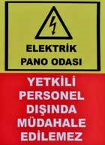
- Elektrik panolarına müdahale etmeyiniz ve yetkili personel haricindeki kişilerin müdahale etmesine izin vermeyiniz.
- Elektrik fişlerini kordonundan çekerek çıkarmayınız. Elektrikle uğraşırken ellerinizin ve basılan yerlerin kuru olmasına, metal olmamasına dikkat ediniz.
- Laboratuvarda seyyar kablo kullanmanız durumunda, birden fazla seyyar kabloyu birbirine eklemeyiniz.
- Acil durum söz konusu olduğunda laboratuvar sorumlusu öğretim elemanına bilgi veriniz.
- Laboratuvarda bulunan ilk yardım malzemelerini amacı dışında kullanmayınız.
LABORATUVAR ÇALIŞMALARINDA GENEL GÜVENLİK KURALLARI
- Laboratuvar içinde ve dışında bulunan yangın söndürücülerin yerini biliniz, üzerlerinde yer alan kullanım talimatını okuyunuz.
• Laboratuvarda her çalışma işleminden sonra temizlik ve dezenfeksiyon işlemlerini yapınız.
• Kullanıldıktan sonra ekipmanları kullanım talimatlarına göre temizleyerek yerlerine kaldırınız.
• Laboratuvardan izinsiz herhangi bir malzeme ve kimyasal madde çıkarmayınız.
• Çalışma bittikten sonra ellerinizi sabunlu su ile yıkayınız.
• Çalışma alanını, çalışma esnasında ve bitiminde düzenli ve temiz tutunuz.
Laboratuvarda meydana gelen her türlü olayla ilgili (kaza, yaralanma, tehlikeli durum, yangın, bozuk cihaz ve ekipmanlar gibi) laboratuvar sorumlusu öğretim elemanına bilgi veriniz.
İlgili personeller, bu talimatta yazılı olmasa dahi iş sağlığı ve güvenliği ile ilgili olarak mevcut kanun ve ilgili yönetmeliklere göre hareket etmek zorundadır. Kanun ve yönetmelikler talimatların daima üstündedirler.

Yukarıdaki talimatı okuduğumu, anladığımı, Bursa Uludağ Üniversitesi ………………………………………………………………………………….sinde görev yaparken, iş sağlığı ve güvenliğinin sağlanması için talimatta belirtilen sağlık ve güvenlikle ilgili gereklilikleri aynen yerine getireceğimi ve uygulayacağımı, talimattaki herhangi bir hususa uymadığım takdirde hakkımda uygulanacak her türlü hukuki ve cezai sorumluluğu üstlendiğimi kabul ve taahhüt ederim.
SORUMLU PERSONEL  ( Tebellüğ Eden ) | KONTROL EDEN | ONAYLAYAN  ( Tebliğ Eden )

